Trường: ...........................  Tổ: ................................ | Họ và tên giáo viên:............................

ÔN TẬP CHỦ ĐỀ 1
Thời lượng: 1 tiết

I. MỤC TIÊU
1. Về kiến thức
– Khái quát được nội dung về kiến thức mà HS đã học trong chủ đề 1.
– Vận dụng kiến thức đã học trong chủ đề để giải quyết một số bài tập.
2. Về năng lực
a) Năng lực chung
    - Tự chủ và tự học: Chủ động, tự giác hoàn thành các nội dung ôn tập.
    - Giao tiếp và hợp tác: Làm việc nhóm, trao đổi với các bạn trong lớp về các nội dung ôn tập.
    - Giải quyết vấn đề và sáng tạo: Đề xuất được cách giải bài tập hợp lí và sáng tạo.
b) Năng lực KHTN
    - Nhận thức khoa học tự nhiên: Hệ thống hoá được kiến thức trọng tâm của chủ đề bằng các sơ đồ, bảng biểu; Tổng kết mối liên hệ các kiến thức trong chủ đề.
    - Tìm hiểu tự nhiên: Sử dụng các thông tin, dữ liệu khoa học về các nội dung ôn tập.
    - Vận dụng kiến thức, kĩ năng đã học: Vận dụng kiến thức tổng hợp và các kĩ năng cơ bản về các nội dung ôn tập vào việc giải các bài tập ôn tập, ứng dụng trong cuộc sống
3. Về phẩm chất
- Tham gia tích cực hoạt động nhóm phù hợp với khả năng của bản thân.
- Cẩn thận, trung thực và thực hiện các yêu cầu trong chủ để bài học.
- Có niềm say mê, hứng thú với việc khám phá và học tập KHTN.
II. THIẾT BỊ DẠY HỌC VÀ HỌC LIỆU
– Máy tính, máy chiếu.
– File trình chiếu powerpoint hỗ trợ bài dạy.
– Các video hỗ trợ bài giảng.
– Giấy A0.
– Bảng nhóm.
III. TIẾN TRÌNH DẠY HỌC
A. PHƯƠNG PHÁP VÀ KĨ THUẬT DẠY HỌC
- Dạy học theo nhóm, nhóm cặp đôi.
- Động não, tư duy nhanh tại chổ.
- Kĩ thuật sử dụng phương tiện trực quan, động não, khăn trải bàn.
- Dạy học nêu và giải quyết vấn đề thông qua câu hỏi trong SGK.
B. CÁC HOẠT ĐỘNG DẠY HỌC
1. Hoạt động 1: Hệ thống hóa kiến thức trong chủ đề 1
a) Mục tiêu:
– Khái quát được nội dung về kiến thức mà HS đã học trong chủ đề 1.
– Tạo cho HS tâm thế sẵn sàng củng cố, rèn luyện kiến thức, thực hiện nhiệm vụ được giao trong hoạt động học.
b) Nội dung:
– GV tổ chức lớp học thành 6 nhóm.
‒ GV hướng dẫn HS gợi nhớ lại những kiến thức đã học trong chủ đề.
– HS làm việc theo nhóm để thực hiện các nhiệm vụ:
+ Nêu những kiến thức trọng tâm đã học trong chủ đề 1.
+ Thiết kế sơ đồ tư duy để tổng kết những kiến thức này vào giấy khổ A0.
– Hoàn thành Phiếu đánh giá
c) Sản phẩm: Sơ đồ tư duy như sau

Năng lượng

Công (J)
A = F.s
Cơ năng (J)
W = W_{đ} + W_{t}

Động năng (J)
W_{đ} =

Công suất (W)


Thế năng (J)

d) Tổ chức thực hiện:
Hoạt động của GV | Hoạt động của HS
Chuyển giao nhiệm vụ  – GV tổ chức lớp học thành 6 nhóm.  ‒ GV hướng dẫn HS gợi nhớ lại những kiến thức đã học trong chủ đề.  – HS làm việc theo nhóm để thực hiện các nhiệm vụ:  + Nêu những kiến thức trọng tâm đã học trong chủ đề 1.  + Thiết kế sơ đồ tư duy để tổng kết những kiến thức này vào giấy khổ A0.  – Hoàn thành Phiếu đánh giá | - HS nhận nhiệm vụ.
Hướng dẫn HS thực hiện nhiệm vụ  - GV theo dõi hỗ trợ HS khi cần thiết. | - HS hệ thống lại kiến thức và hoàn thành sơ đồ tư duy
Báo cáo kết quả và thảo luận  ‒ GV yêu cầu các nhóm trưng bày sản phẩm trên bảng cho cả lớp cùng quan sát | ‒ Mỗi nhóm cử đại diện lên trình bày ý tưởng thiết kế sơ đồ tư duy của nhóm mình.  ‒ Các nhóm còn lại quan sát, lắng nghe và góp ý cho nhóm báo cáo. Thông qua việc báo cáo, các nhóm cùng nhau đánh giá đồng đẳng hoạt động của nhóm báo cáo theo phiếu đánh giá do GV cung cấp.
Đánh giá kết quả thực hiện nhiệm vụ.  ‒ GV nhận xét, đánh giá chung sản phẩm của các nhóm  ‒ GV tổng kết lại những kiến thức đã tìm hiểu trong chủ đề và định hướng HS hoàn thành các bài tập vận dụng trong chủ đề.  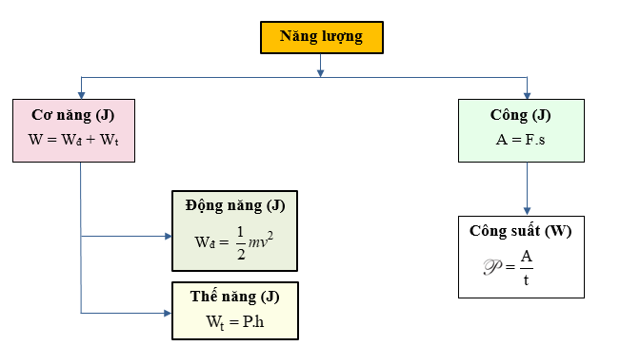 | ‒ Các nhóm điều chỉnh, bổ sung cho sản phẩm của nhóm mình. Các nhóm hoàn chỉnh và công bố Phiếu đánh giá hoạt động cho nhóm báo cáo (theo hướng dẫn của GV).
2. Hoạt động 2: Hướng dẫn giải bài tập
- Mục tiêu:
‒ Vận dụng kiến thức đã học trong chủ đề để giải quyết một số bài tập.
‒ Thông qua vận dụng kiến thức phát triển được các năng lực chung và năng lực đặc thù.
b) Nội dung:
‒ HS làm việc theo nhóm để thực hiện nhiệm vụ: Lần lượt hoàn thành các bài tập (SGK trang 18) vào bảng nhóm.
c) Sản phẩm: Đáp án các bài tập

Câu 1. Lực nâng tạ ở vị trí cao nhất của người lực sĩ trong hình 1 có thực hiện công hay không? Vì sao?

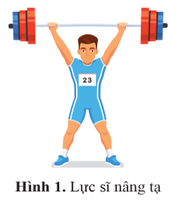

Hướng dẫn giải
Lực nâng tạ ở vị trí cao nhất của người lực sĩ trong hình 1 không thực hiện công vì quả tạ không di chuyển.
Câu 2. Một thùng hàng có trọng lượng 1.500 N được động cơ của xe năng đưa lên độ cao 3 m trong 15 s. Tính:
a) Công của động cơ năng đã thực hiện.
b) Công suất của động cơ năng.
Hướng dẫn giải
a. Công của động cơ nâng đã thực hiện là: A = F . s = 1 500 . 3 = 4 500 J
b. Công suất của động cơ nâng là: P = $\frac{4500}{15}$ = 300 w
Câu 3. Tính và so sánh động năng của hai vật:
a) Viên đạn có khối lượng 20 g đang bay với tốc độ 400 m/s.
b) Ô tô có khối lượng 1420 kg đang chuyến động với tốc độ 72 km/h.
Hướng dẫn giải
a. Động năng của viên đạn là: W_{đ1} = $\frac{1}{2}$ m₁ . v₁² = $\frac{1}{2}$ 0,02.400² = 1600 J
b. Đổi 72 km/h = 20 m/s
Động năng của ô tô là: W_{đ2} = $\frac{1}{2}$ m₂ . v₂² = $\frac{1}{2}$ 1420.20² = 28400 J
Động năng của ô tô lớn hơn động năng của viên đạn.
Câu 4. Mưa đá là hiện tượng mưa dưới dạng hạt hoặc khối băng có hình dạng và kích thước khác nhau (hình 2). Khi xảy ra mưa đá, ngoài tác hại do gió, lốc mạnh gây ra, những viên băng đá cũng có thể gây ra thiệt hại cho con người và tài sản. Vì vậy, mưa đá được xếp vào những hiện tượng thời tiết nguy hiểm.
Khối lượng lớn nhất của viên băng đá từng được ghi nhận trong một trận mưa lên tới 1 kg tương đương với trọng lượng khoảng 10 N. Tính thế năng trọng trường của viên băng đá này khi nó bắt đầu rơi xuống từ đám mây cách mặt đất 1 000 m.
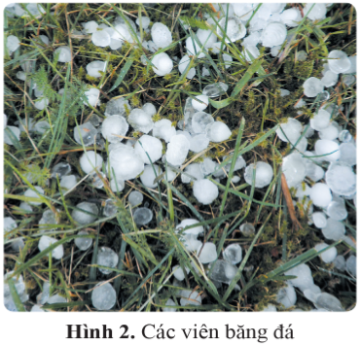
Hướng dẫn giải
Thế năng trọng trường của viên băng đá trong trường hợp trên là
W_{t} = P . h = 10 . 1000 = 10 000J
Câu 5. Hình 3 là sơ đồ đập thuỷ điện. Người ta xây đập thuỷ điện để giữ nước ở trên cao. Khi mở cổng điều khiến, dòng nước chảy xuống làm quay tuabin của máy phát điện. Phân tích sự chuyển hoá giữa thế năng và động năng của dòng nước trong trường hợp này.
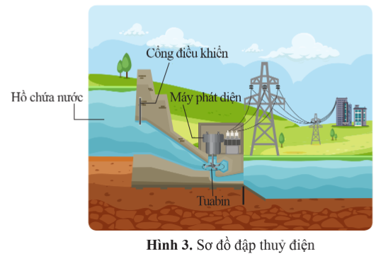
Hướng dẫn giải
Sự chuyển hóa giữa thế năng và động năng của dòng nước:
- Nước được giữ ở trên cao có năng lượng là thế năng lớn nhất.
- Trong quá trình dòng nước chảy xuống: thế năng chuyển hóa thành động năng.
- Khi dòng nước chảy tới ngay trước tuabin của máy phát điện có động năng lớn nhất do được chuyển hóa từ toàn bộ thế năng ban đầu của dòng nước.
d) Tổ chức thực hiện
Hoạt động của GV | Hoạt động của HS
Giao nhiệm vụ:  ‒ HS làm việc theo nhóm để thực hiện nhiệm vụ: Lần lượt hoàn thành các bài tập (SGK trang 18) vào bảng nhóm. | - HS nhận nhiệm vụ.
Hướng dẫn HS thực hiện nhiệm vụ  - GV quan sát, hỗ trợ HS khi cần thiết. | - Suy nghĩ và trả lời các câu hỏi.
Báo cáo kết quả:  - GV gọi đại diện 1 nhóm trả lời các câu hỏi.  - Nhận xét và hiệu chỉnh kiến thức cho HS. | – Các nhóm báo cáo kết quả thảo luận trước lớp.  – Các nhóm khác theo dõi, nhận xét, bổ sung.
Tổng kết  – GV nhận xét, đánh giá chung và kết luận. | – Các nhóm đánh giá đồng đẳng dựa trên báo cáo kết quả thảo luận của các nhóm.

IV. PHỤ LỤC
PHIẾU ĐÁNH GIÁ SẢN PHẨM VÀ KĨ NĂNG THUYẾT TRÌNH SẢN PHẨM HỌC TẬP TRONG HOẠT ĐỘNG 1
NHÓM …..
STT | TIÊU CHÍ | CÓ | KHÔNG
1 | Sơ đồ tư duy rõ ràng, đúng yêu cầu. (1,5 điểm)
2 | Thiết kế bắt mắt, đẹp, sáng tạo. (1,5 điểm)
3 | Trình bày được ý tưởng thiết kế sơ đồ tư duy. (1,0 điểm)
4 | Trình bày đủ kiến thức đã học trong chủ đề. (2,0 điểm)
5 | Diễn đạt trôi chảy, to rõ. (1,0 điểm)
6 | Thuyết trình dễ hiểu, súc tích. (1,0 điểm)
7 | Tương tác với người nghe trong khi trình thuyết trình. (1,0 điểm)
8 | Kết hợp sử dụng ngôn ngữ cơ thể phù hợp. (1,0 điểm)
Góp ý cụ thể
………………………………………………………………………………………………
………………………………………………………………………………………………………………………………………………………………………………………………………………………………………………………………………………………………………………………………………………………………………………………………………………………………………………………………………………………………………………………………………………………………………………………………………………………………………………………………………………………………………………………………………………………………………………………………

PHIẾU ĐÁNH GIÁ HOẠT ĐỘNG NHÓM CỦA HỌC SINH
Mức độ  Mức độ  Tiêu chí | Mức độ 1  (0.5 đ) | Mức độ 2  (1.0 đ) | Mức độ 3  (2.0 đ) | Điểm
Tiêu chí 1. Các học sinh trong nhóm đều tham gia hoạt động | Dưới 50% HS trong nhóm tham gia hoạt động | Từ 50% - 90% HS trong nhóm tham gia hoạt động | 100% HS trong nhóm tham gia hoạt động
Tiêu chí 2. Thảo luận sôi nổi | Ít thảo luận, trao đổi với nhau. | Thảo luận sôi nổi nhưng ít tranh luận. | Thảo luận và tranh luận sôi nổi với nhau.
Tiêu chí 3. Báo cáo kết quả thảo luận | Báo cáo chưa rõ ràng, còn lộn xộn. | Báo cáo rõ ràng nhưng còn lúng túng | Báo cáo rõ ràng và mạch lạc, tự tin
Tiêu chí 4. Nội dung kết quả thảo luận | Báo cáo được 75% trở xuống nội dung yêu cầu thảo luận | Báo cáo từ 75% - 90% nội dung yêu cầu thảo luận. | Báo cáo trên 90% nội dung yêu cầu thảo luận.
Tiêu chí 5. Phản biện ý kiến của bạn. | Chỉ có 1 – 2 ý kiến phản biện. | Có từ 3 – 4 ý kiến phản biện | Có từ 5 ý kiến phản biện trở lên.

-----------------------------Hết-----------------------------

